Минобрнауки России

федеральное государственное бюджетное образовательное учреждение
высшего образования
«Санкт-Петербургский государственный технологический институт
(технический университет)»

УГС (код, наименование) | 18.00.00 – Химические технологии
Направление подготовки  Направленность | 18.03.01 – Химическая технология  Химическая технология материалов и изделий электроники и наноэлектроники
Факультет Химии веществ и материалов

Кафедра Общей химической технологии и катализа

Учебная дисциплина Общая химическая технология

Курс 3 Группа 124

КУРСОВАЯ РАБОТА

Тема Разложение аммиака

Студент _________________ Леготин А
(подпись, дата) (инициалы, фамилия)
Руководитель,
Доцент _________________ Черемисина О.А,
(подпись, дата) (инициалы, фамилия)

Оценка за курсовую работу
___________ ____________________
(подпись руководителя)

Санкт-Петербург
2024

Минобрнауки России

федеральное государственное бюджетное образовательное учреждение
высшего образования
«Санкт-Петербургский государственный технологический институт
(технический университет)»

ЗАДАНИЕ НА КУРСОВУЮ РАБОТУ

УГС (код, наименование) | 18.00.00 – Химические технологии
Направление подготовки  Направленность | 18.03.01 – Химическая технология  Химическая технология материалов и изделий электроники и наноэлектроники
Факультет Химии веществ и материалов

Кафедра Общей химической технологии и катализа

Учебная дисциплина Общая химическая технология

Курс 3 Группа 124

Студент Леготин А

Тема Разложение аммиака

Исходные данные к работе (источники):
- Технология связанного азота : учебник для химико-технологических спец. вузов / В. И. Атрощенко, А. М. Алексеев, А. П. Засорин и др.; под ред. В. И. Атрощенко. - Киев : Вища шк., 1985. - 327 с. : ил. - Библиогр.: с. 318.
- Журнал «Кинетика и катализ».
- Журнал «Катализ в промышленности»
- Патенты Российской Федерации

Перечень вопросов, подлежащих разработке

1 Аналитический обзор:_Теоретические основы процесса разложения аммиака. Модели идеализированных реакторов. Температурные режимы работы реактора

2 Основная часть :Расчёт объёма реактора, обеспечивающего заданную производительность по водороду. Выбор модели реактора.
Перечень графического материала: расчётные зависимости производительности по водороду в заданном диапазоне изменения управляющих параметров. Таблицы материального и теплового баланса..
Требования к аппаратному и программному обеспечению: MS Word, MS Excel Mathsoft Mathcad

Дата выдачи задания 30.09.2024

Срок представления к защите 16.12.2024

Заведующий кафедрой 30.09.2024 Постнов А.Ю.

Лектор, 30.09.2024 Постнов А.Ю.
доцент

Руководитель, 30.09.2024 Черемисина О.А
доцент

Задание принял
к выполнению 30.09.2024 Леготин А

Содержание

Исходные данные: 5
Введение 6
1 Аналитический обзор 7
1.1 Сырьё 7
1.2 Продукты 7
1.3 Физико-химическая характеристика процесса 9
1.4 Катализаторы 10
1.5 Описание химико-технологической схемы 14
1.6 Выводы из аналитического обзора 15
2 Основная часть 16
2.1 результаты вычислений 16
2.2 Исследование влияния управляющих параметров на объём реактора 20
2.3 Интегральный материальный баланс реактора 22
2.4 Интегральный тепловой баланс реактора 23
Заключение 24
ПРИЛОЖЕНИЕ А 25
ПРИЛОЖЕЕНИЕ Б 35
ПРИЛОЖЕНИЕ В 36
Список литературы 37

Исходные данные:
Все газы считать идеальными
Давление 1-5 атм
Температура на входе в реактор 700-800 С
Расход исходной смеси 33000-41000 м3/ч
Начальная мольная доля аммиак 0,15-0,23, азот 0,01, водород 0,01, остальное – метан,
Температурный режим – адиабатический, изотермический, политермический при необходимости - секционирование
Кинетическое уравнение:

$$\begin{aligned}U=\left(\frac{K1}{P}\right)*\left({\left(\frac{P_{NH_{3}}}{P_{H_{2}}^{1,5}}\right)}^{0,25}-\frac{P_{N_{2}}*P_{H_{2}}^{1,5}}{P_{NH_{3}}*KP}\right) моль(NH_{3})/(м^{3}*с)\#(1)\end{aligned}$$

Зависимость константы скорости прямой реакции от температуры:

$$\begin{aligned}K1=18,56*{10}^{9}*e^{-\frac{142630}{8,31*T}}\#\left(2\right)\end{aligned}$$

Температурную зависимость константы равновесия рассчитать

Цель – производительность по водороду 6900 м³/ч

Введение

Аммиак – соединение, имеющее множество применений в различных областях промышленности: от альтернативных источников энергии и вплоть до топлива для космических микродвигателей.
В промышленности реакцию разложения аммиака используют в первую очередь для отчистки газов и вентиляционных выбросов, а также для получения водорода.
В некоторых регионах нашей страны достаточно остро стоит вопрос загрязнения атмосферы. Причиной этого служит большое количество предприятий, выбрасывающих в атмосферу вредные вещества, одним из которых является аммиак. Так установки для отчистки низкоконцентрированных аммиакосодержащих вентиляционных выбросов на производствах удобрений, а также предприятиях где используются аммиачно-холодильные установки предназначены в первую очередь для защиты атмосферы.
Так же большую важность представляет один из продуктов разложения аммиака - водород. Известно, что в жидком аммиаке содержится в 1,7 раз больше водорода, чем в жидком водороде. Транспорт водорода в аммиачном виде в 20 раз дешевле транспорта сжатого эквивалентного количества.
Одним из важных аспектов реакции разложения аммиака являются катализаторы, поскольку без них реакция будет идти непозволительно долго. В зависимости от целей применяют различные катализаторы, начиная от железных стенок корпуса и заканчивая катализаторами со сложной структурой, в состав которых входит несколько материалов.
Другая область применения газа, полученного при диссоциации аммиака – восстановительная активация промышленных катализаторов агрегатов синтеза аммиака большой единичной мощности в период пуска, на не имеющих источников водорода площадках.

1 Аналитический обзор

1.1 Сырьё

Сырьём для реакции служит аммиак, как в жидком, так и газообразном виде. Например для электротермического микродвигателя, который будет рассмотрен позднее, используют жидкий аммиак ГОСТ 6221-90 со степенью фильтрации не хуже 20 мкм, а в установки для отчистки газов и вентиляционных выбросов поступает низкоконцентрированный аммиакосодержащие газы, примерно до 1,8%.

1.2 Продукты

Главным продуктом каталитического разложения аммиака является водород. Водород имеет массу применений в производстве, но особое внимание хотелось бы уделить водородной энергетике.
Применение водорода, водородосодержащего топлива в стационарных или мобильных силовых агрегатах может быть реализовано, по крайней мере, в двух вариантах: сжигание в двигателях внутреннего сгорания (ДВС), газовых турбинах и использование в топливных элементах (ТЭ) с генерацией электрической энергии за счёт прямого преобразования химической энергии каталитического окисления водорода в электрическую. Соответственно требования к чистоте водорода, получаемого путём разложения аммиака, существенно отличаются.
Для ДВС использование аммиака или смесей аммиака с водородом, углеводородным топливом обусловливает присутствие оксидов азота в выхлопных газах и, соответственно, необходимость их удаления. Наличие «на борту» силового агрегата аммиака упрощает организацию каталитического процесса селективного восстановления Nox (оксида азота) до экологически безопасных азота и воды. Для этих целей разработаны катализаторы на основе Mn, La, Ag, Co, Pt, Cu на металл оксидных, силикатных носителях, Al2O3, цеолитах.
Водород, полученный без очистки от примесей, может быть использован совместно со сжатым природным газом или с классическим углеводородным топливом. Такой вид топлива получил название – «Хайтан» (Hythane® = Hydrogen + Methane). Цифра в маркировке «Хайтана» означает энергетическую долю водорода в смеси: HY-5 = 5 % (для бензиновых автомобилей) и HY-7 = 7 % (для дизельных автомобилей). Добавление водорода существенно повышают экологическую безопасность и экономичность двигателя. В России плодотворно в этом направлении работает Российский федеральный ядерный центр (РФЯЦ) и ЗАО «Газомотор» (г. Рыбинск).
При генерации водорода из аммиака необходимо повысить эффективность процесса разложения аммиака, что может быть достигнуто путём создания высокоэффективных катализаторов. Широко исследованы катализаторы: Cr2O3, Ru/ZrO2, Ru на углеродных нанотрубках, Co/Al2O3, Ni–Al2O3, Ni–CeO2/Al2O3, Ni на различных оксидах металлов . Рутениевые катализаторы более активны, но имеют повышенную стоимость. Предполагается, что энтальпию связывания азота рутением можно имитировать с помощью биметаллических систем или комбинаций металла
Известные катализаторы в основном предназначены для использования в стационарных промышленных установках для устранения выбросов аммиака.
Перспективными направлениями является создание каталитических активных систем с использованием имидно–амидных щелочных металлов. Для этих систем необходимо решить проблему уноса активного компонента из зоны реакции. Можно прогнозировать положительный результат при использовании соответствующих носителей. Одновременно за счёт увеличения площади активной поверхности будет увеличена производительность катализатора. Состав катализатора должен обеспечивать твёрдофазное состояние активного компонента в условиях реакции (до 550 – 600 °С).
Также реакция каталитического разложения аммиака интересна тем, что её коэффициент изменения объёма равен двум. Применение этому смогли найти в сфере космических разработок.
Для снижения засорённости околоземного космического пространства и маневрирования малый космический аппарат(МКА) можно применять электротермический микродвигатель(ЭТМД) в составе космический аппарат(КА).
Создание реактивной тяги в ЭТМД осуществляется в результате разложения аммиака на водород и азот с увеличением объёма смеси в 2 раза и последующем выбросе нагретой газовой смеси через реактивное сопло Лаваля.

1.3 Физико-химическая характеристика процесса

$$\begin{aligned}2NH_{3}=N_{2}+3H_{2}\#\left(3\right)\end{aligned}$$

Реакция обратимая и эндотермическая. Аммиак термодинамически нестабилен, и процесс его разложения на водород и азот становится заметен при температурах 1200–1300 ºС. В присутствии катализатора на основе железа выше 400 ºС. Также без катализатора скорость разложения достаточно мала из-за кинетического барьера разрушения N-H связей.

Таблица 1 — Термодинамические характеристики веществ.
Вещество | Термодинамические характеристики
Вещество | Энтальпия образования,∆H⁰₂₉₈, Дж/моль | Энтропия образования,  S⁰₂₉₈, Дж/моль·К | Молярная изобарная теплоемкость,  С⁰_{p,298},  Дж/моль·К | Свободная энергия Гиббса,  ∆G⁰₂₉₈, кДж/моль
N₂ | 0 | 191,50 | 28,83 | 0
H₂ | 0 | 130,52 | 29,12 | 0
NH₃ | -46,19 | 192,66 | 35,16 | -16,48

Поскольку реакция эндотермическая, то повышение температуры будет смещать равновесие в сторону образования водорода с азотом. Так же для смещения равновесия в сторону продуктов необходимо уменьшать давление. Это связано с тем, что реакция протекает с увеличением объёма.

1.4 Катализаторы

Для реакции диссоциации аммиака известно целое множество катализаторов. Разработка и изучение данных катализаторов велась еще в прошлом веке.
Так в 1970 году был опубликован патент SU 282297 A1, в котором описывается способ приготовления катализатора КДА-4. Для приготовления катализатора смешивают основной карбонат никеля(NiCO3) с окисью магния(MgO) и каолин в z-образном смесителе до равномерного распределения компонентов в общей массе, после добавляют аммиачную воду. Непосредственно в z-образном смесителе проводят сушку с перемешиванием и дальнейшее прокаливание смеси. Измельчают полученную смесь и вносят в неё глиноземистый цемент, воду и графит, а затем таблетируют в таблеточной машине. Приготовление катализатора КДА-4 без применения азотнокислых солей позволяет избежать вредных выбросов окислов азота и необходимости установки сложной аппаратуры для их отчистки.
Химический состав катализатора КДА-4:
- закись никеля (NiO) 15–30%
- окись алюминия (Al2O3) 17-30%
- окись кальция (CaO) 8-18%
- окись магния (MgO) 10-20%
- двуокись кремния, сера, железо, вносимы с сырьём, и графит 25–27%.
Создание и исследование катализаторов процесса диссоциации аммиака продолжается и в наше время. Так в 2023 году был опубликован патент RU 2 798 955 C1, в котором описывается способ приготовления катализатора, позволяющего проводить реакцию при 500 C.
В таблице 2 представлены результаты испытаний никельсодержащих катализаторов, отличающиеся различным содержанием активных компонентов. Образец НИАП-13-02 содержит 8,7 % СаО и 63 % Аl2О3. Образец КДА-18А содержит 77 % Аl2О3. Остальные образцы приготовлены на носителях НИАП-22 и НИАП-18.
Концентрация аммиака на входе в реактор составляет 3 %. (остальное – аргон), объемная скорость 5000 $ч^{-1}$ , объём загружаемого катализатора – 4 мл, температура – 850 ºС. Результаты эксперимента представлены в таблице. Все испытанные образцы обладают высокой активностью в процессе крекинга аммиака и обеспечивают остаточное содержание аммиака в отходящих газах не более 0,08 %. Наибольшую активность проявили катализаторы: № 1366, № 1365 и НИАП-13-02.
Таблица 2 — Сравнение никельсодержащих катализаторов.
№ п/п | Образец | Химический состав, % |  |  | Остаточное со- держание NH₃,  % об.
№ п/п | Образец | NiO | CuO | La₂O₃ | Остаточное со- держание NH₃,  % об.
1 | НИАП-13-02 | 25,0 | - | - | 0,055
2 | НИАП-13-06 | 10,5 | 8,5 | - | 0,057
3 | № 1365 | 7,0 | - | - | 0,064
4 | №1367 | 5,8 | 1,3 | - | 0,069
5 | №1369 | 4,2 | - | - | 0,072
6 | №1371 | 5,7 | 1,4 | - | 0,068
7 | №1374 | 7,3 | - | 0,25 | 0,064
8 | №1375 | 6,9 | 1,5 | - | 0,064
9 | №1377 | 6,4 | 2,2 | 0,08 | 0,065
10 | №1366 | 8,0 | - | - | 0,061
11 | №1368 | 7,7 | 1,3 | - | 0,067
12 | №1370 | 4,0 | - | - | 0,077
13 | №1372 | 7,7 | 1,9 | - | 0,066
14 | №1373 | 7,3 | - | 0,45 | 0,064
15 | №1376 | 6,1 | 1,5 | - | 0,069
16 | №1378 | 5,3 | 1,8 | 0,05 | 0,068
17 | КДА-1А | - | - | - | 0,062

стоит отметить, что до недавнего времени на многочисленных заводах использовались катализаторы, разработанные и произведенные в других странах, из-за чего промышленность напрямую зависела от этих стран. Для борьбы с этой проблемой проводится импортозамещение. Так в январе 2017 года удалось заменить высокоэффективный катализатор марки G1-11 немецкой фирмы для очистки коксовых газов, содержащих синильную кислоту, бензол, сероводород, воду, аммиак на разработанный контакт НИАП-13-06 (КДА-18А). Катализатор обеспечивает устойчивую конверсию диссоциации аммиака – 99,99%, что выше активности катализатора G1-11.

1.5 Описание химико-технологической схемы

Возможная технологическая схема разложения аммиака схематически показана на рисунке 1. Жидкий аммиак из ёмкости 1 перекачивается насосом 2 через теплообменник 3 для рекуперации тепла от горячих газов, выходящих из реактора 5. Затем газообразный аммиак проходит через огневой подогреватель 4, где нагревается до температуры, необходимой для реакции. Поток, выходящий из реактора, попадает в систему мембранного разделения 6, которая обеспечивает получение «чистого» водорода. При необходимости получения водорода высокой чистоты дополнительно устанавливают блок очистки от примесей 7. Второй поток из системы разделения содержит водород, азот и непрореагировавший аммиак – «грязный» водород. Остаточный водород и аммиак сжигают в огневом подогревателе 4 и обеспечивают теплом эндотермическую реакцию крекинга аммиака.

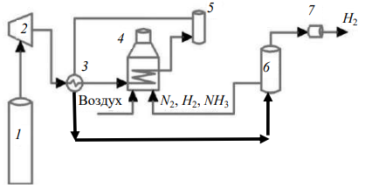
Рисунок – 1. Технологическая схема получения водорода из аммиака:
1 – ёмкость для хранения аммиака; 2 – насос; 3 – теплообменник; 4 – огневой подогреватель; 5 – реактор разложения аммиака; 6 – мембранный сепаратор; 7 – блок очистки водорода

1.6 Выводы из аналитического обзора

Реакция разложения аммиака является обратимой, эндотермической и протекает с увеличением объёма газообразных веществ. Следовательно, для увеличения скорости реакции необходимо увеличить температуру на входе в реактор и уменьшить давление. В качестве катализатора чаще используют никельсодержащие катализаторы, например НИАП-13-02 или НИАП-13-06.

2 Основная часть

2.1 результаты вычислений

После введения начальных данных, рассчитали коэффициент изменения числа молей W(X) по формуле (4):

$$\begin{aligned}W\left(X\right)=1+1*ZNA*X\#\left(4\right)\end{aligned}$$

где ZNA – начальная мольная доля NH₃;
X – степень превращения.
Далее произвели расчет состава реакционной смеси в зависимости от степени превращения по следующим формулам (5–8):

$$\begin{aligned}ZA\left(X\right)=\frac{ZNA\left(1-X\right)}{W\left(X\right)}\#\left(5\right)\end{aligned}$$
$$\begin{aligned}ZC\left(X\right)=\frac{ZNC+\frac{1}{2}*ZNA*X}{W\left(X\right)}\#\left(6\right)\end{aligned}$$
$$\begin{aligned}ZD\left(X\right)=\frac{ZND+\frac{3}{2}*ZNA*X}{W\left(X\right)}\#\left(7\right)\end{aligned}$$
$$\begin{aligned}ZI\left(X\right)=\frac{ZNI}{W\left(X\right)}\#\left(8\right)\end{aligned}$$

где ZNA, ZNC, ZND, ZNI – начальные мольные доли NH₃, N₂, H₂, CH₄ соответственно,
ZA(X), ZC(X), ZD(X), ZI(X) – мольные доли NH₃, N₂, H₂, CH₄ соответственно.
Рассчитали теплоёмкость потока Сp и тепловой эффект реакции ∆H. После чего был рассчитан адиабатический коэффициент λ по формуле (9):

$$\begin{aligned}λ=\frac{-∆H}{C_{p}}*ZNA\#\left(9\right)\end{aligned}$$

Далее рассчитывали константу равновесия химической реакции Kp по формуле (2):

$$\begin{aligned}K1=18,56*{10}^{9}*e^{-\frac{142630}{8,31*T}}\#\left(2\right)\end{aligned}$$

где T – температура, К.
Более полные расчеты представлены в приложении А.

2.1.1 Выбор модели реактора
Для выбора идеализированной модели реактора, подходящей к заданным условиям, определили требуемую степень превращения XT по формуле (10):

$$\begin{aligned}XT=root\left(VRD-W\left(X\right)*VNS*ZD\left(X\right),X,0,1\right)\#\left(10\right)\end{aligned}$$

где VRD – требуемая объёмная производительность, м3/с,
VNS – начальный объёмный поток, м3/с.
Были выбраны следующие значения управляющих параметров: давление 1 атм., начальный мольный поток 33000 м3/ч, начальная мольная доля азота 0,15.
Была вычислена равновесная температура по формуле (11) для каждого из режимов изотермического, политермического и адиабатического. Для политермического режима, для расчетов, были выбраны степени компенсации: 75%, 50%, 25%, 10% и 5%:

$$\begin{aligned}TR0_{i}=root\left(U\left(T0,λ,X,P\right),T0,500,1000\right)\#\left(11\right)\end{aligned}$$

где U – скорость реакции, моль/(м3 ·с),
T0 – температура на входе в реактор, К.
Получили следующие значения:
- Изотермический режим TR0₀ = 635 К;
- Политермический режим
- компенсация 75% TR0₁ = 680 К;
- компенсация 50% TR0₂ = 725 К;
- компенсация 25% TR0₃ = 770 К;
- компенсация 10% TR0₄ = 797 К;
- компенсация 5% TR0₅ = 806 К;
- Адиабатический режим TR0₆ = 815 К
Так как реакция эндотермическая выбрали температуру на входе в реактор выше равновесной T=973К (700˚С). В соответствии с выданным заданием диапазон изменения температуры на входе 700-800˚С.
Далее рассчитаем объемы реакторов, для модели реактора полного смешения (РПС) VRPS по формуле (12):

$$\begin{aligned}VRPS=\frac{VNS*ZNA*XK}{U}\#\left(12\right)\end{aligned}$$

где XK – конечная степень превращения.
И для модели реактора идеального вытеснения(РИВ) VRIV по формуле (13):

$$\begin{aligned}VRIV=VNS*ZNA*\int_{0}^{XK}{\frac{1}{U}dX}\#\left(13\right)\end{aligned}$$

Вычислили производительность по целевому компоненту VRC по формуле (14):

$$\begin{aligned}VRD=VNS*\left(ZD*W-ZND\right)\#\left(14\right)\end{aligned}$$

Построили графики зависимостей производительности реактора от его объема.
Рисунок 2 – Зависимость производительности реактора от объема РПС.

Рисунок 3 – Зависимость производительности реактора от объема РИВ.
По вычислениям, выбираем модель реактора идеального вытеснения при компенсации 10% теплового эффекта. Объем, выбранного реактора составляет 1,385 м³, обеспечивает заданную производительность при наименьшем объеме из всех остальных.

2.2 Исследование влияния управляющих параметров на объём реактора

Рассмотрим влияние изменения температуры на входе в реактор на объем реактора.

Рисунок 4 – Зависимость объема реактора от температуры на входе.

С увеличением температуры скорость реакции возрастает. Так как по формуле (13), значение скорости находится в знаменателе, то ее увеличение приведет к уменьшению объёма.
Рассмотрим влияние изменения давления на объем реактора.
Рисунок 5 – Зависимость объема реактора от давления

Реакция проходит с увеличением объема. Следовательно с увеличением давления скорость реакции уменьшится. Так как по формуле (13), значение скорости находится в знаменателе, то ее уменьшение приведет к увеличению объёма.
Рассмотрим влияние изменения расхода на объем реактора.

Рисунок 6 – Зависимость объема реактора от расхода.

Зависимость объема реактора от расхода прямо пропорциональная. Следовательно, при увеличении начального мольного потока, объём реактора возрастает.
Рассмотрим влияние изменения начальной мольной доли азота на объём реактора.

Рисунок 7 – Зависимость объема реактора от начальной мольной доли аммиака.

Зависимость объема реактора от начальной мольной доли аммака прямо пропорциональная. Следовательно, при увеличении начального мольного потока, объём реактора возрастает.

2.3 Интегральный материальный баланс реактора

На основании закона сохранения массы вещества был составлен материальный баланс реактора с использованием выбранных значений расхода реакционной смеси, состава реакционной смеси на входе в реактор, степени превращения ключевого компонента. Результаты расчёта представлены в приложении Б.

2.4 Интегральный тепловой баланс реактора

Интегральный тепловой баланс был составлен на основании закона сохранения энергии и выполненных расчётов. Он необходим для уточнения значений тепловых потоков, при которых обеспечивается выбранный температурный режим работы реактора. Температура на выходе расходится с вычисленной в Mathcad, это можно объяснить принятыми допущениями. Результаты расчёта представлены в приложении В.

Заключение

В результате выполнения курсового проекта, был рассчитан аппарат по заданным исходным данным. Выбрана модель реактора идеального вытеснения с компенсацией 10% теплового эффекта. Температура на входе принята 700˚С, что входит в заданный диапазон 700-800˚С, начальная мольная доля NH₃ принята 0,15 (заданный диапазон от 0,15 до 0,23). Выбрано давление равное 1 атм., подходящее по заданному диапазону 1–5 атм. Расход исходной смеси был выбран из диапазона 33000-41000 м³/ч и равен 33000 м³/ч. Объем получившегося реактора, обеспечивающего заданную производительность (6900 м³/ч), составляет 1,385 м³. Таким образом, цель курсового проекта выполнена.

ПРИЛОЖЕНИЕ А

ПРОГРАММА РАСЧЕТА
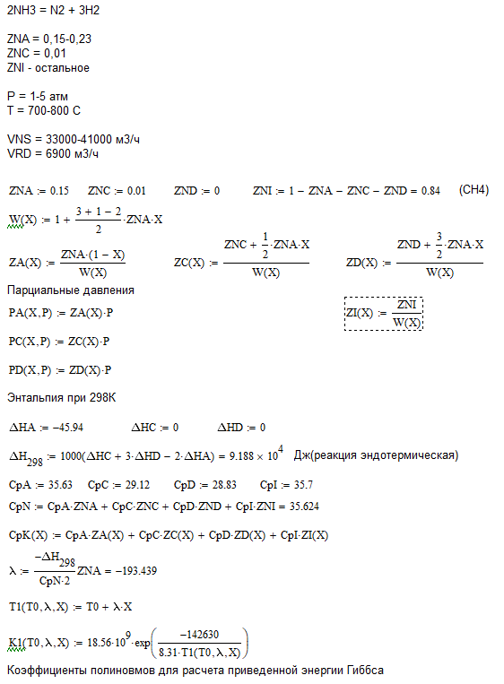
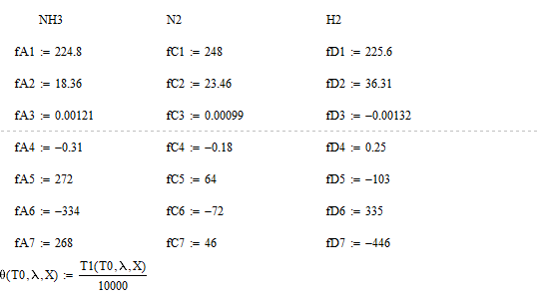
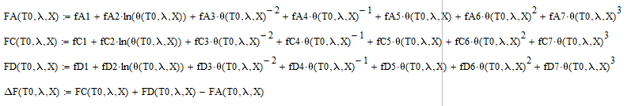
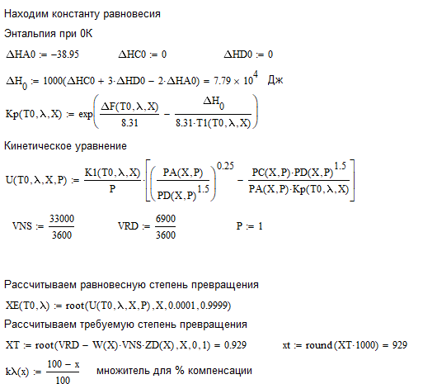
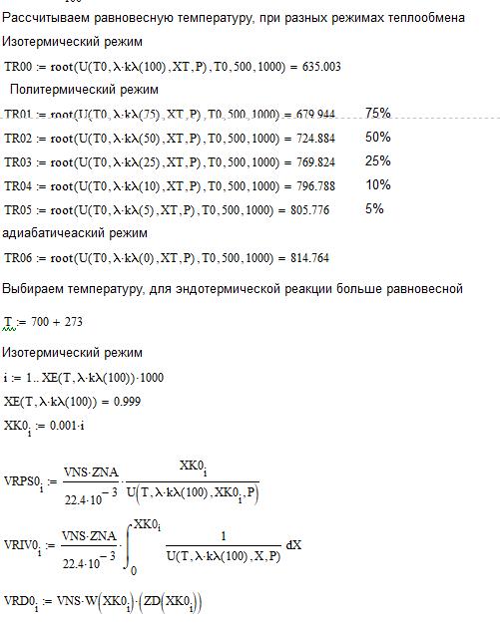
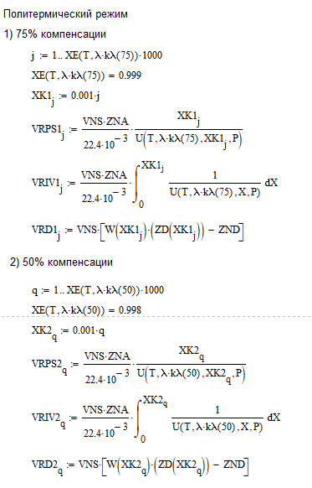
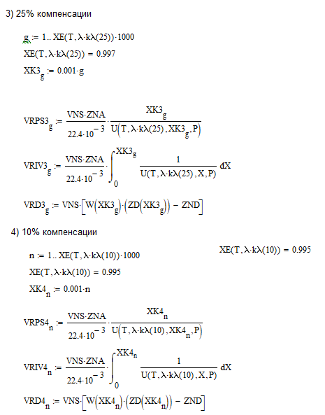
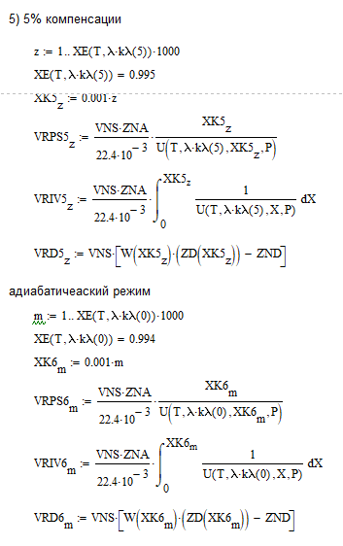
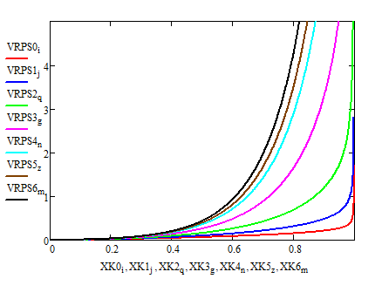
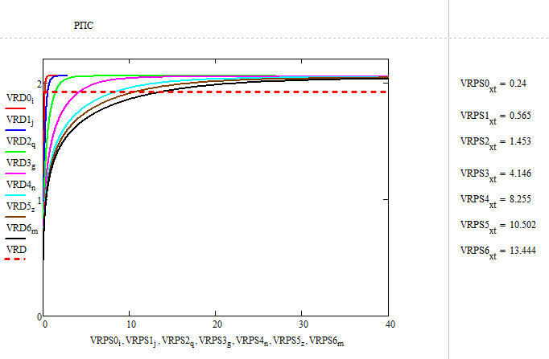
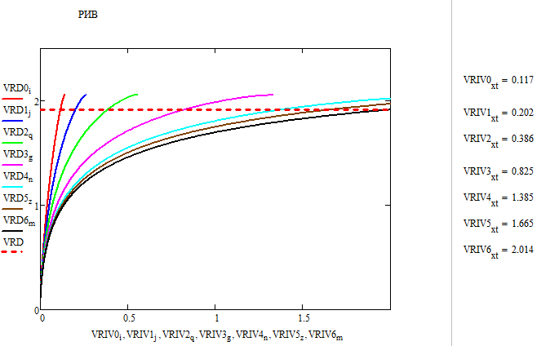
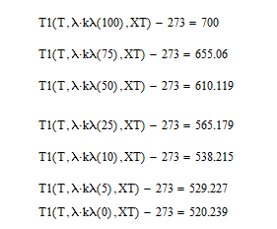
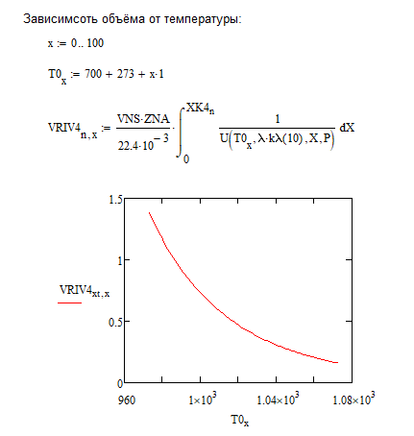
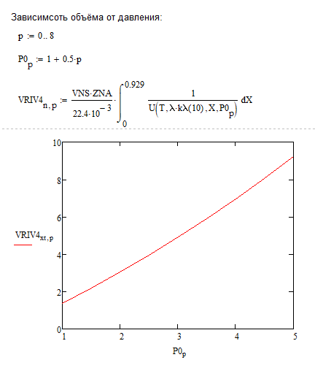
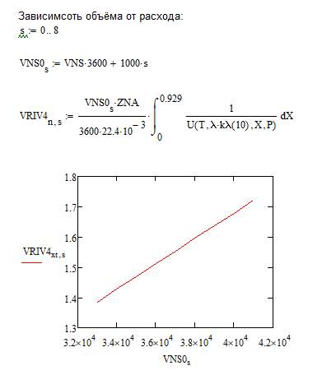
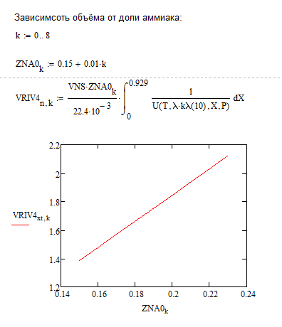

ПРИЛОЖЕЕНИЕ Б

МАТЕРИАЛЬНЫЙ БАЛАНС

 |  | Исходная смесь |  |  |  | Конечная смесь |  |  |  | Производительность
вещество | MM | GN | VN | NN | ZN | GK | VK | NK | ZK | GR | VR | NR
NH₃ | 17 | 3757 | 4950 | 221 | 0,15 | 266 | 350 | 16 | 0,01 | -3491 | -4600 | -205
N₂ | 28 | 413 | 330 | 15 | 0,01 | 3288 | 2630 | 117 | 0,07 | 2875 | 2300 | 103
H₂ | 2 | 0 | 0 | 0 | 0,00 | 616 | 6900 | 308 | 0,18 | 616 | 6900 | 308
CH₄ | 16 | 19800 | 27720 | 1238 | 0,84 | 19800 | 27720 | 1238 | 0,74 | 0 | 0 | 0
сумма |  | 23969 | 33000 | 1473 | 1,00 | 23969 | 37600 | 1679 | 1,00 | 0 | 4600 | 205

ПРИЛОЖЕНИЕ В
РАСЧЕТ ТЕПЛОВОГО БАЛАНСА

Вещество | Ср₂₉₈ | ΔH°_{обр, 298}
NH3 | 35,63 | -45,94
N2 | 29,12 | 0
H2 | 28,83 | 0
CH₄ | 35,7
Cp _{вх} | 35,62
Cp _{вых} | 33,98
 | ΔH_{р} | 91,88
 | q_{хр} | -30,63

Q_{вх} | Q_{хр} | Q_{то} | Q_{пот} | Q_{вых} | проверка
10 204 706 | -2620585 | 262 059 | -510 235 | 7 335 944 | 0

Список литературы

- Кутепов А.М. Общая химическая технология: Учеб. для вузов по спец. хим.-технол. профиля / Кутепов А.М., Бондарева Т.И., Беренгартен М.Г. - М.: Академкнига, 2003. - 528 с.
- Общая химическая технология и основы промышленной экологии: Учеб. для вузов по хим.-технол. спец. / Ксензенко В.И., Кувшинников И.М., Скоробогатов В.С., [и др.] ; Ксензенко В.И., Кувшинников И.М., Скоробогатов В.С. и др.; Под ред. В.И. Ксензенко - М.: КолосС, 2003. - 328 с.
- Блинов, В. Н. Математическая модель внутренней химической кинетики аммиачного электротермического микродвигателя коррекции космических аппаратов / В. Н, Блинов, В. П. Доронин, Л. Н. Назаренко, В. В. Шалай // Омский научный вестник. – 2011.- №1 (97). – С. 87 –91.
- Патент № 71652 СССР, МПК С 01 В 3/04 (1995.01). Установка для каталитического разложения аммиака : № 10868 : заявл. 18.03.1947 :опубл. 01.01.1948 / Вишневский М. Н. – 2с.
- Патент №282297 СССР, МПК B 01 J 37/04 (1995.01), C 01B 3/04(1995.01). Способ приготовления катализатора для получения водорода разложением аммиака : № 1320086/23-4 : заявл. 03.04.1969 :опубл. 28.09.1970 / Голосман Е.З., Дронов А.Е., Зинченко Д.И., Крейндель А.И., Пекер Я.А, Соболевский В.С., Ягодкин В.И. –2с.
- Моисеев, М. М. Исследование катализаторов разложения аммиака / М. М. Моисеев, В. Т. Леонов, И. Д. Моисеева // Известия Тульского государственного университета. Естественные науки. – 2014. – Вып. 1. Ч. 2. – С. 27 – 33.
- Патент № 1161457 СССР, МПК С 01 В 3/04 (2006.01). Способ разложения аммиака : № 3533334 :заявл. 07.01.1983 :опубл. 15.06.1985 / Уткин А. А., Коновалов В. А., Дубовик О. А. – 3 с.
- Патент № 324814 СССР, МПК C01B 3/04 (2006.01). Способ диссоциации аммиака : № 1384565 : заявл. 08.12.1969 : опубл. 30.08.1986 / Голосман Е.З., Соболевский В.С., Лыткин В.П., Аксенов Н.Н., Галкина А.И., Пекер Я.А., Зинченко Д.И., Рузинский С.И. – 2 с.
- Патент № 2 798 955 Российская Федерация, МПК B01J 37/025(2006.01), B01J 23/46(2006.01), B01J 21/04(2006.01), B01J 23/10(2006.01), B01J 23/83(2006.01), B01J 23/89(2006.01), B01J 37/03(2006.01), B01J 37/18(2006.01). СПОСОБ ИЗГОТОВЛЕНИЯ КАТАЛИЗАТОРА РАЗЛОЖЕНИЯ АММИАКА : № 2022119583 : заявл. 18.07.2022 : опубл. 06.29.2023 / Борисов В. А. , Аношкина Е. А., Сидорчик И. А., Шляпин Д. А., Снытников П. В. – 3 с.
- ООО "НИАП-КАТАЛИЗАТОР" : сайт. – URL: http://niap-kt.ru/production/n-13-02-06-07/?ysclid=m2i9xaqduv540280946 (дата обращения: 24.10.2024)
- Савостьянов, А.П. ВОДОРОДНАЯ ЭНЕРГЕТИКА И ТЕХНОЛОГИИ. АММИАК-АККУМУЛЯТОР И СРЕДСТВО ДОСТАВКИ ВОДОРОДА / А.П. Савостьянов, О.А. Кравченк // Известия высших учебных заведений. Северо-Кавказский регион. Технические науки. – 2021. – № 1. – С. 50-55. – ISSN 1560-3644
- Исследования проектно-конструктивного облика аммиачных электротермических микродвигателей для малых космических аппаратов / В.Н. Блинов, В.В. Косицын, В.И. Рубан, В.В. Шалай // Динамика систем, механизмов и машин. – 2014. – № 2. – С. 193-210.
- Голосман, Е. З. Катализаторы импортозамещения / Е. З. Голосман, С. А. Волченкова // НефтеГазоХимия. – 2017. – № 3. – С. 41-51. – ISSN 2310-8266

